哈尔滨工业大学 计算学部
2024年秋季学期《开源软件开发实践》
Lab 2：开源软件开发协作流程

姓名 | 学号 | 联系方式
杨晓晨 | 2022211854 | 15066426729

目 录

1 实验要求 1
2 实验内容1 发送pull request 1
2.1 fork项目 1
2.2 git操作命令 2
2.3 代码修改 3
2.4 测试通过截图 6
3 实验内容2 接受pull request 6
4 实验内容3 github辅助工具 7
4.1 熟悉GoodFirstIssue工具 7
4.2 安装并使用Hypercrx 7
4.3 利用OpenLeaderboard工具 9
5 小结 9

[文档全部完成之后，请更新上述区域]

实验要求
实验目标：
1.了解和掌握基于代码托管平台的开源软件协作开发过程
2.掌握基于github的软件项目协作开发命令和方法
3.熟悉几个github中常用开源软件开发工具
实验内容1：
1.在github上fork题目仓库到个人账号中
2.Clone github上fork后的仓库到本地
3.创建fix分支，在fix分支上修改所分配题目代码中的所有错误，编写测试类，
测试通过无误后，提交到本地仓库并推送到github上
4.在github上向编程题目所在仓库提交pull request
实验内容2：
1.创建一个新的仓库，将实验内容1中建立的代码仓库中所有内容（包含
代码修改成功后的文件）复制到新仓库中，任选一位其他同学，相互
fork对方在实验内容2中建立的新仓库。
2.评审对方的程序代码和测试用例，对其中的文件进行修改（修改内容
不强制要求：修改代码、添加注释、添加评论等均可），然后提交PR
3.通过PR进行交流
4.检查无误后接受PR
实验内容3：
1.熟悉https://goodfirstissue.dev 网站的使用
2.熟悉 https://open-leaderboard.x-lab.info/
阅读下面3篇文章
– 活跃度指标：http://blog.frankzhao.cn/how_to_measure_open_source_1/
– 影响力指标：http://blog.frankzhao.cn/how_to_measure_open_source_2/
– 价值流网络：http://blog.frankzhao.cn/how_to_measure_open_source_3/
3.安装并使用 https://github.com/hypertrons/hypertrons-crx

实验内容1 发送pull request

fork项目
fork后的个人仓库中项目的界面截图
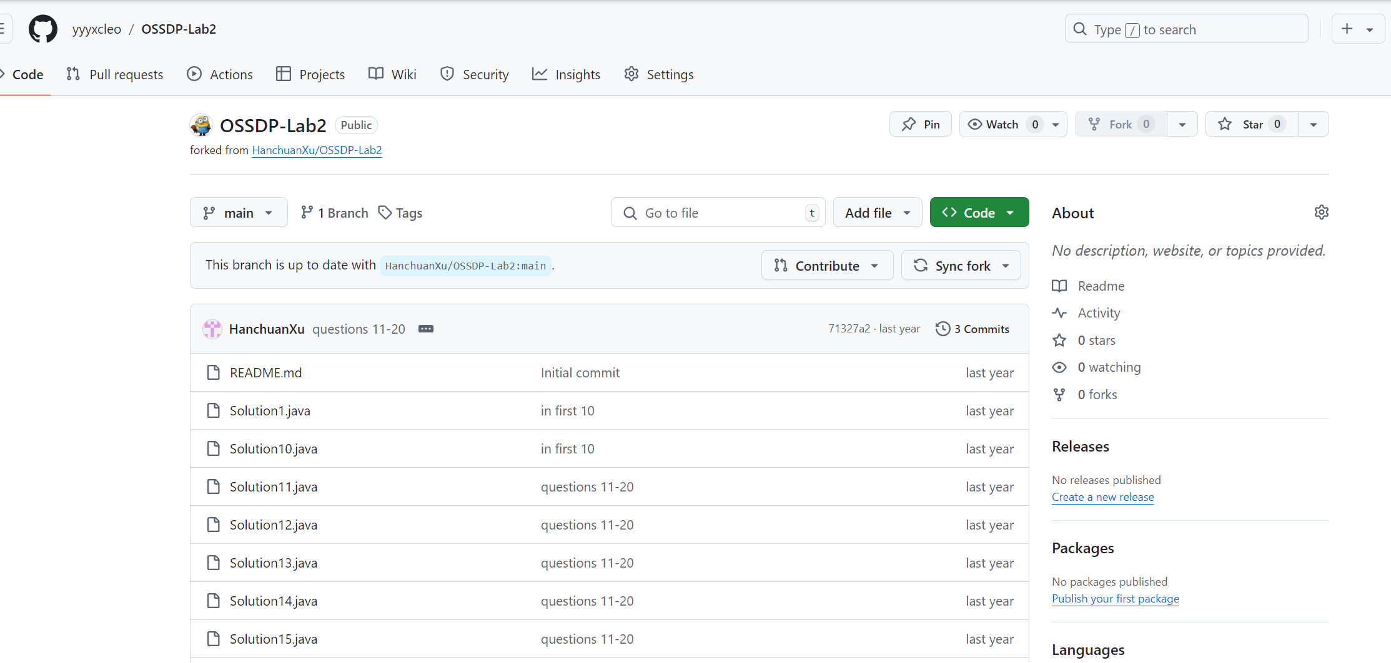

git操作命令
操作命令：git clone git@github.com:Dylanmxh/OSSDP-Lab2.git
运行截图：
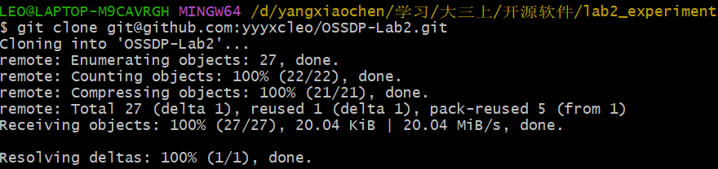
操作命令：
git checkout -b fix
git add .
git commit -m “modify”
运行截图：
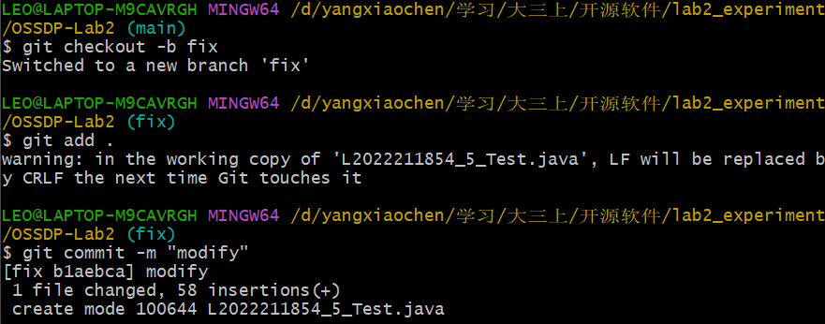
操作命令：
git push origin fix
运行截图：
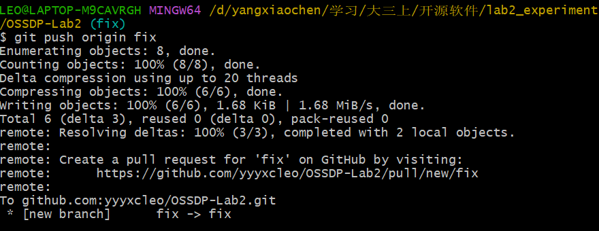
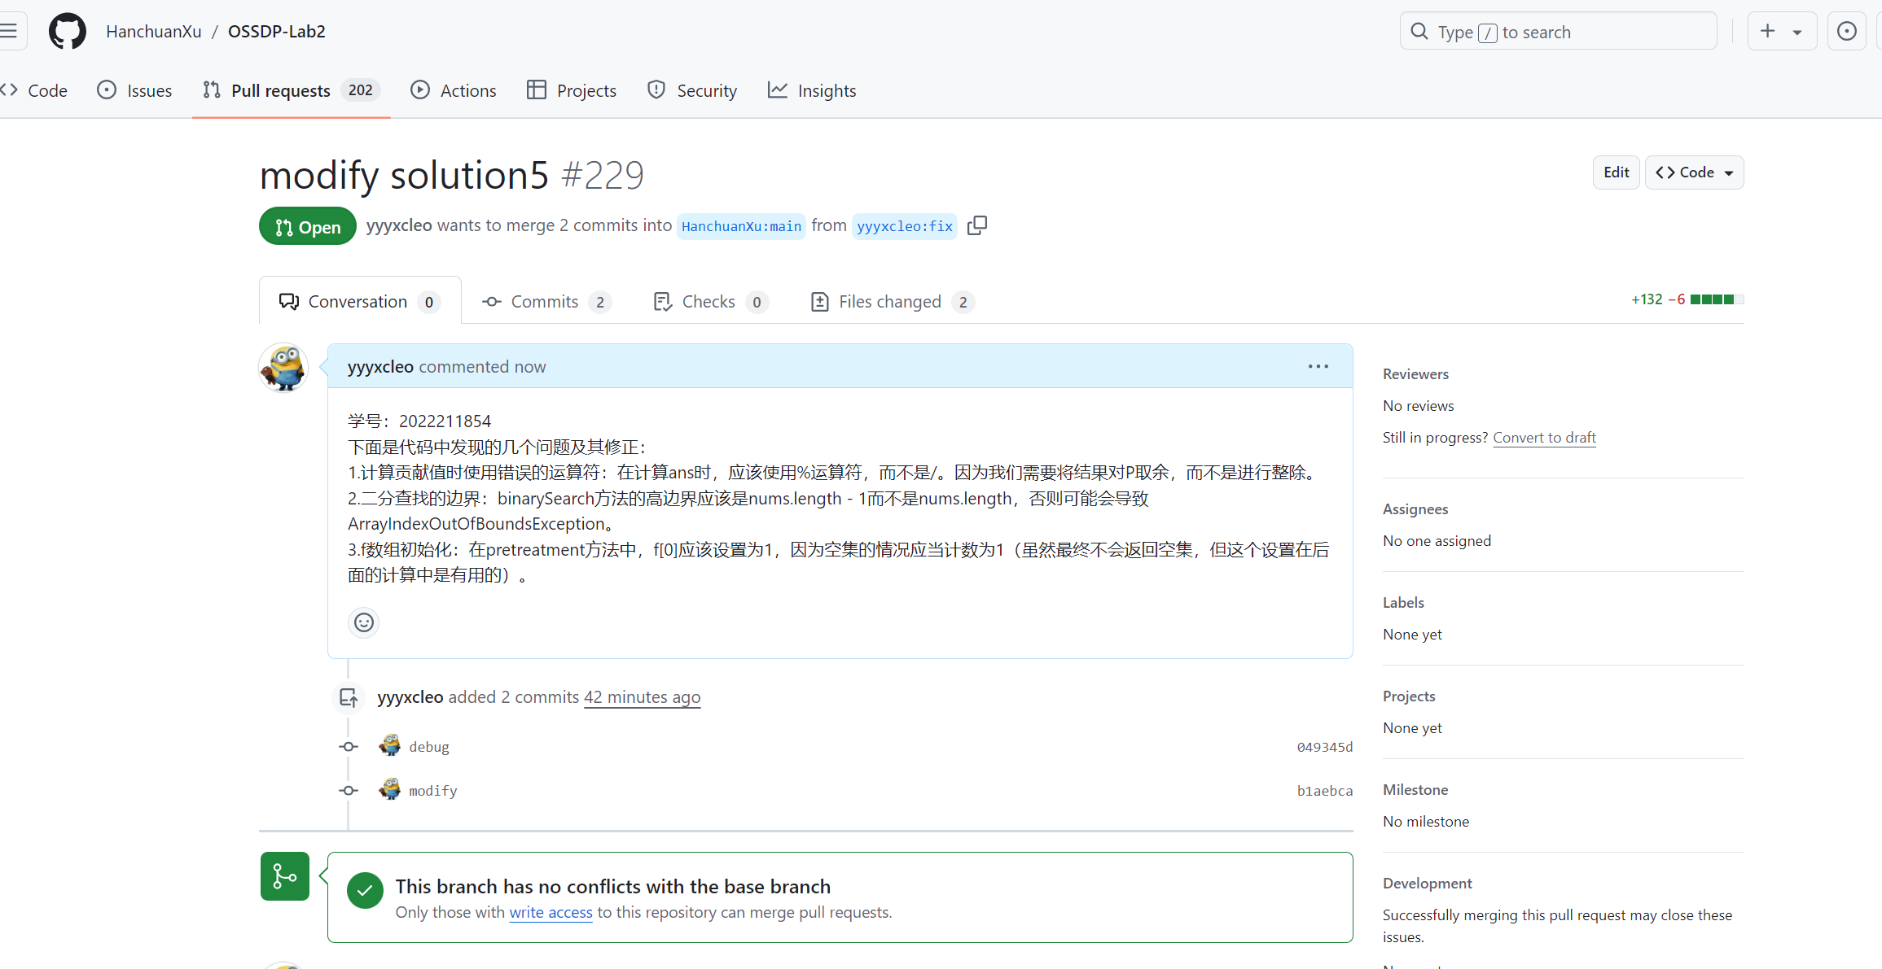

代码修改

修改后的原函数：
class Solution5 {
static final int P = 1000000007;
static final int MAX_N = 100005;

int[] f = new int[MAX_N];

public int numSubseq(int[] nums, int target) {
pretreatment();

Arrays.sort(nums);

int ans = 0;
int n = nums.length; // 存储数组长度
for (int i = 0; i < n && nums[i] * 2 <= target; ++i) {
int maxValue = target - nums[i];
int pos = binarySearch(nums, maxValue) - 1;
int contribute = (pos >= i) ? f[pos - i] : 0;
ans = (ans + contribute) % P; // 使用%而不是/
}

return ans;
}

public void pretreatment() {
f[0] = 1; // 修正：初始化f[0]为1
for (int i = 1; i < MAX_N; ++i) {
f[i] = (f[i - 1] << 1) % P; // 左移操作的结果要取模
}
}

public int binarySearch(int[] nums, int target) {
int low = 0, high = nums.length - 1; // 修正：high为nums.length - 1
while (low <= high) {
int mid = (high - low) / 2 + low;
if (mid == nums.length) {
return mid;
}
int num = nums[mid];
if (num <= target) {
low = mid + 1;
} else {
high = mid - 1; // 修正：high更新为mid - 1
}
}
return low;
}
}

测试类：
package org.example;

import org.junit.jupiter.api.Test;

import static org.junit.jupiter.api.Assertions.*;

class L2022211854_5_Test {

@Test
void testNumSubseq_ValidCase1() {
// 测试目的：验证正常情况
// 测试用例：[3, 5, 6, 7], target = 9
Solution5 solution = new Solution5();
int[] nums = {3, 5, 6, 7};
int target = 9;
assertEquals(4, solution.numSubseq(nums, target));
}

@Test
void testNumSubseq_ValidCase2() {
// 测试目的：验证包含重复元素的情况
// 测试用例：[3, 3, 6, 8], target = 10
Solution5 solution = new Solution5();
int[] nums = {3, 3, 6, 8};
int target = 10;
assertEquals(6, solution.numSubseq(nums, target));
}

@Test
void testNumSubseq_ValidCase3() {
// 测试目的：验证边界条件
// 测试用例：[2, 3, 3, 4, 6, 7], target = 12
Solution5 solution = new Solution5();
int[] nums = {2, 3, 3, 4, 6, 7};
int target = 12;
assertEquals(61, solution.numSubseq(nums, target));
}

@Test
void testNumSubseq_EmptyArray() {
// 测试目的：验证空数组输入的处理
// 测试用例：[], target = 5
Solution5 solution = new Solution5();
int[] nums = {};
int target = 5;
assertEquals(0, solution.numSubseq(nums, target)); // 期望返回0
}

@Test
void testNumSubseq_NoValidSubsequence() {
// 测试目的：验证没有有效子序列的情况
// 测试用例：[10, 11], target = 15
Solution5 solution = new Solution5();
int[] nums = {10, 11};
int target = 15;
assertEquals(0, solution.numSubseq(nums, target)); // 期望返回0
}
}

测试通过截图
单元测试通过后的截图如下
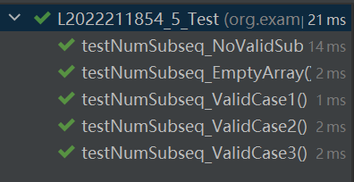

实验内容2 接受pull request
fork 2022211857的仓库并修改
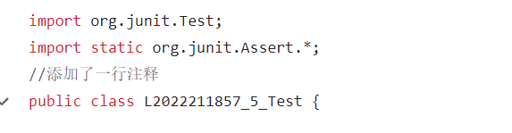
提交PR：
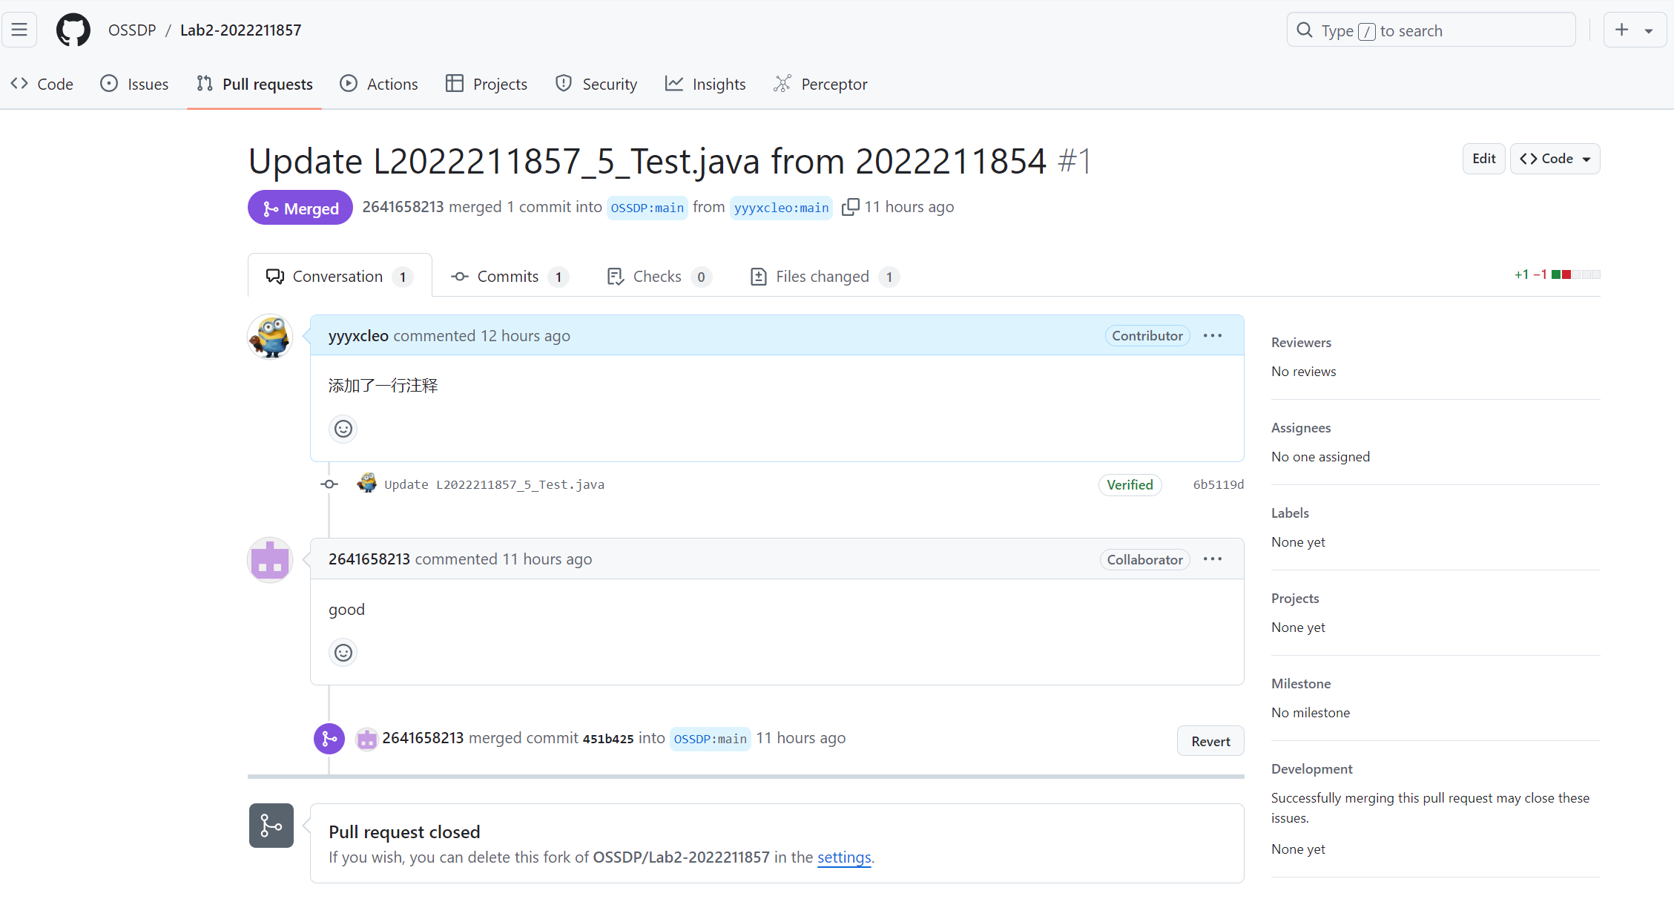
接受2022211857对我的PR：
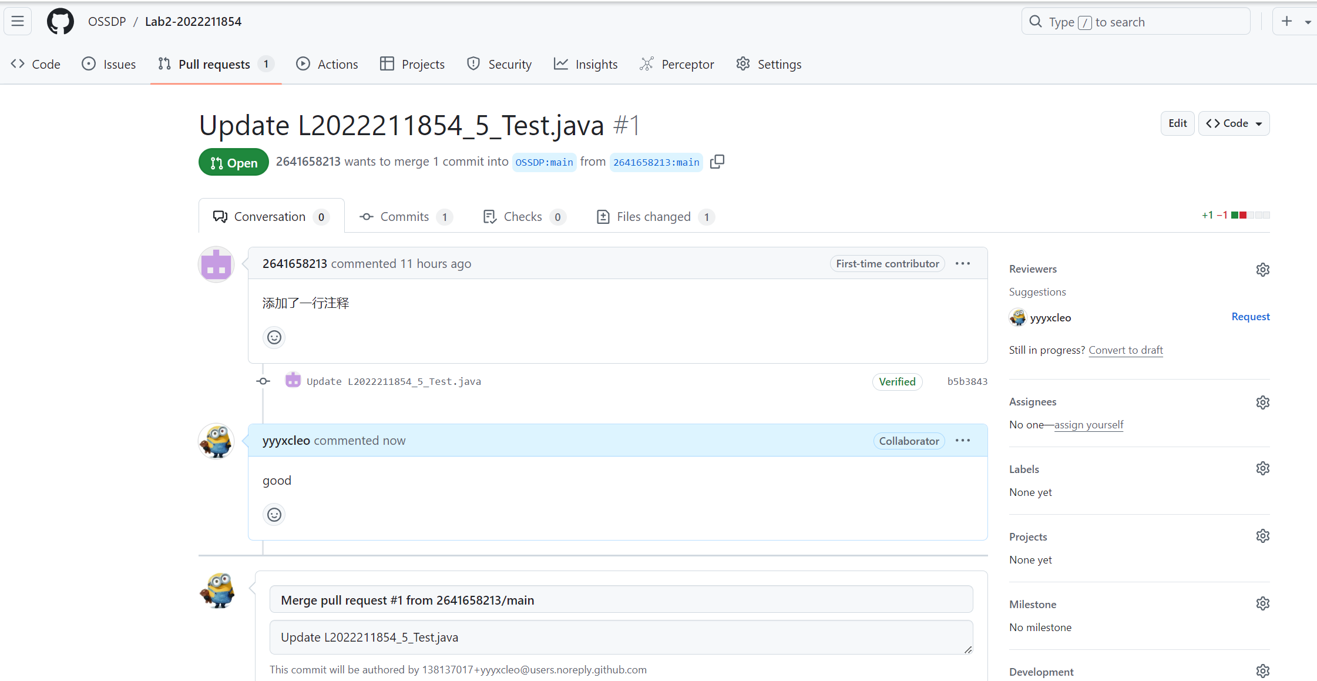

实验内容3 github辅助工具

熟悉GoodFirstIssue工具
1.使用说明：
访问 GoodFirstIssue 网站，可以根据技术栈、语言等筛选适合的新手问题。
选择一个项目后，点击进入，可以看到具体的 Issue 描述和相关信息。
2.使项目被收录的步骤：
在 GitHub 上添加标签：确保在项目的 Issue 中添加 good first issue 标签。
更新项目 README：清晰地说明如何贡献代码，并列出简单的 Issue。
维护活跃度：保持项目的活跃度，及时回应 Issues 和 Pull Requests。
使用 GitHub Actions：自动化构建和测试流程，提高项目质量。

安装并使用Hypercrx
访问此网站https://github.com/hypertrons/hypertrons-crx
安装Hypercrx插件
找到某个star在100+的项目，给出利用插件查询项目状态的截图。如下图：
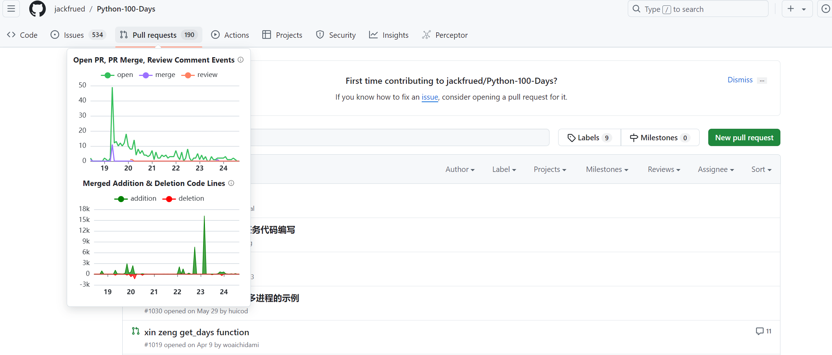
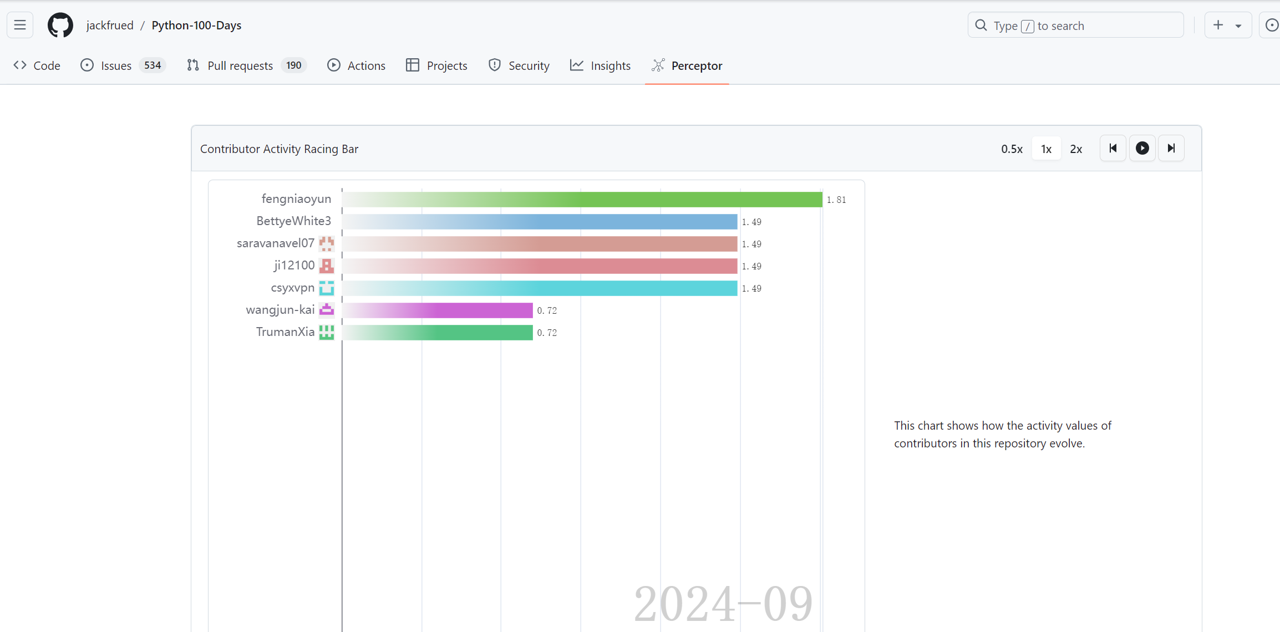
对比下使用此插件前后的效果
使用前的效果
1.基本功能：
(1)浏览器功能相对简单，依赖于原生的 Chrome 功能。
(2)没有特别的界面或功能来优化开发工作流。
2.缺乏个性化：
(1)开发者需要手动配置和寻找适合自己需求的工具和插件。
(2)可能会使用多个插件，导致管理混乱。
3.性能问题：
(1)加载时间可能较长，特别是在使用多个插件时。
(2)可能缺少性能监控工具，无法轻松识别瓶颈。
使用后的效果
1.增强功能：
(1)提供了多种开发者工具，如网络监控、性能分析等，方便实时调试。
(2)集成了快捷键和自定义选项，提升了开发效率。
2.个性化和定制：
(1)可以根据个人需求定制界面和功能，增强用户体验。
(2)允许开发者在一个界面中管理多个功能，减少插件的数量。
3.性能提升：
(1)通过优化加载和运行方式，提高了页面的响应速度。
(2)提供了更好的性能监控工具，帮助开发者识别和解决性能问题。

利用OpenLeaderboard工具
使用说明：
访问 OpenLeaderboard 工具，输入 GitHub 用户名或项目名，查看开源项目的统计数据。
可以分析项目的星标数、Forks 数量、提交频率等，了解项目的影响力和活跃度。
概括文章内容
活跃度指标：
衡量开源项目在一定时间内的活跃程度，包括提交频率、Issue 处理速度和贡献者数量等。
活跃度高的项目通常会吸引更多的贡献者和用户。
影响力指标：
评估开源项目在社区中的影响力，通常基于星标数量、Forks 数量和贡献者的影响力。
一个影响力大的项目通常在开源生态系统中有更广泛的应用和认知度。
价值流网络：
描述项目在整个开源生态系统中的位置和价值链，包括如何通过不同的贡献者、用户和工具进行互动。
理解价值流网络有助于发现潜在的合作机会和改进方向。
OpenRank 的计算原理：
OpenRank 是一个综合评分系统，基于项目的活跃度、影响力和价值流网络进行计算。通过加权不同的指标，得出一个综合评分，以帮助开发者和用户评估项目的价值和潜力。

小结
通过本次实验，我深入了解了基于 GitHub 的开源软件协作开发流程，掌握了 Fork、Clone、分支管理和 Pull Request 等基本操作。在实验内容中，我成功将目标仓库 Fork 到个人账号并 Clone 到本地，创建了 fix 分支，修复了指定代码中的错误，并编写了测试类，确保测试通过后提交了修改。在相互评审的过程中，我对同学的代码进行了修改和注释添加，促进了彼此的学习和交流。此外，我熟悉了 GoodFirstIssue 和 OpenLeaderboard 等工具，学会了如何找到适合新手的开源项目，了解项目的活跃度和影响力。通过阅读相关的文章，我加深了对开源项目活跃度指标、影响力指标和价值流网络的理解，认识到开源项目在开发者和用户中的重要性。整体而言，这次实验不仅提升了我的技术能力，也增强了团队合作意识，让我对开源文化有了更深的认识。

